**Частное учреждение образования «Минский колледж предпринимательства»**

|  |  |  |  |  |
| --- | --- | --- | --- | --- |
|  |  |  |  |  |
|  |  |  |  |  |
|  |  |  |  |  |
|  |  |  |  |  |
|  |  |  |  |  |

**ОТЧЕТ ПО ЛАБОРАТОРНОЙ РАБОТЕ №25**

**по учебному предмету**

*technicaldocs.ru*

*Подпись и дата*

*Взам. инв. №*

*Инв. № дубл.*

*Инв. № подл.*

*Подпись и дата*

**«ТЕХНОЛОГИЯ РАБЗРАБОТКИ ПРОГРАММНОГО ОБЕСПЕЧЕНИЯ»**

|  |  |  |
| --- | --- | --- |
|  |  |  |
|  |  |  |
|  |  |  |
|  |  | Выполнили учащиеся 3 курса группы П-2007 |
|  |  | ______________________Д.В. Рудаковский  ______________________И.А. Скриндевский  ______________________В.В. Кисель  ______________________М.Ю. Рубченя  ______________________М.А. Войтеховский |
|  |  |  |
|  |  |  |
|  |  | Преподаватель |
|  |  |  |
|  |  | ____________________________ А.П.Кислюк |

2022

**Тема:** "Определение требований к разработке СОИУ и построение модели требований в инструментальной среде"

**Цель:** Получить навыки выполнения этапа определения требований СОИУ с применением CASE.

**Задание 1.** Описать функциональные и нефункциональные требования к СОИУ

Функциональные: Посмотреть галерею отчисленных, получить результат работы шифров, корректная работа кнопок.

Нефункциональные: Удобное расположение кнопок перехода на шифры; отображение работы шифров, отображение галереи отчисленных.

**Задание 2.** Построить диаграмму(ы) прецедентов

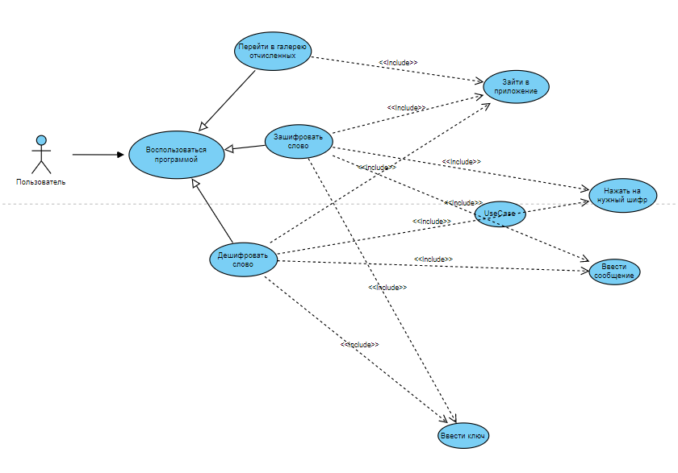

Рис. 1 Диаграмма Use Case

**Задание 3.** Описать спецификации прецедентов

Отправить сообщение: Предусловие: Открытый чат. Основной поток: 1. Прецедент начинается при открытии чата 2. Пользователь набирает сообщение, нажимает на кнопку “отправить сообщение” 3. Система отправляет сообщение. Постусловия: Сообщение отправлено в выбранный чат. Получить сообщение: Предусловие: Значок непрочитанного сообщения. Основной поток: 1. Прецедент начинается, при появившемся значке “непрочитанное сообщение”. 2. Пользователь открывает чат, с непрочитанными сообщениями. 3. Сообщение прочитано Постусловие: Значок непрочитанного сообщения пропал.

Зашифровать слово:

Предусловие:

Открыть нужный шифр

Основной поток:

1. Прецедент начинается при открытии нужного шифра
2. Пользователь набирает слово для шифровки
3. Нажимает на кнопку «зашифровать»

Постусловие:

Пользователь получил зашифрованное слово

Дешифровать слово:

Предусловие:

Открыть нужный шифр

Основной поток:

1. Прецедент начинается после зашифровки введенного слова
2. Нажимает на кнопку «дешифровать»

Постусловие:

Пользователь получил обратно зашифрованное слово

**Задание 4.** Построить диаграмму(ы) деятельности

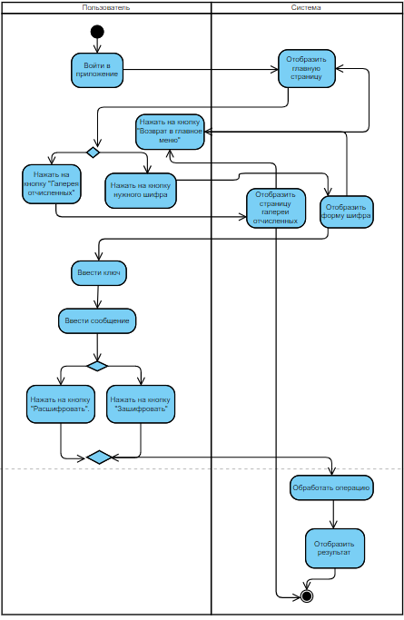

Рис. 2 Диаграмма деятельности

**Задание 5.** Построить диаграмму классов предметной области

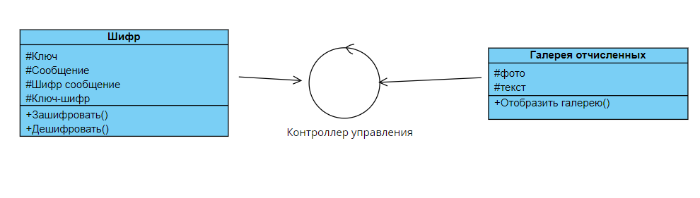

Рис. 3 Диаграмма классов

**Задание 6.** Продемонстрировать прототипы

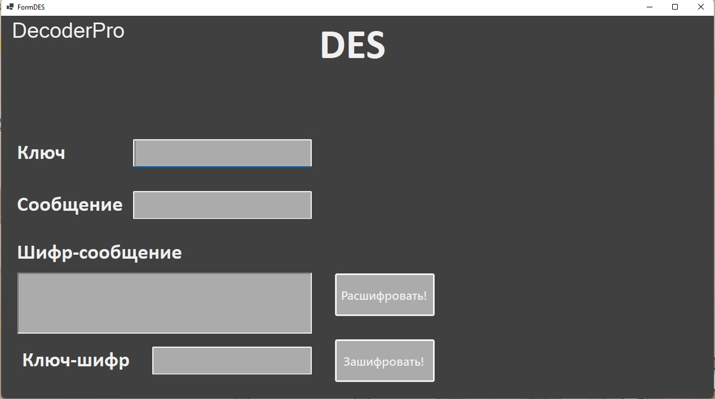

Рис. 4 Форма шифрования №1

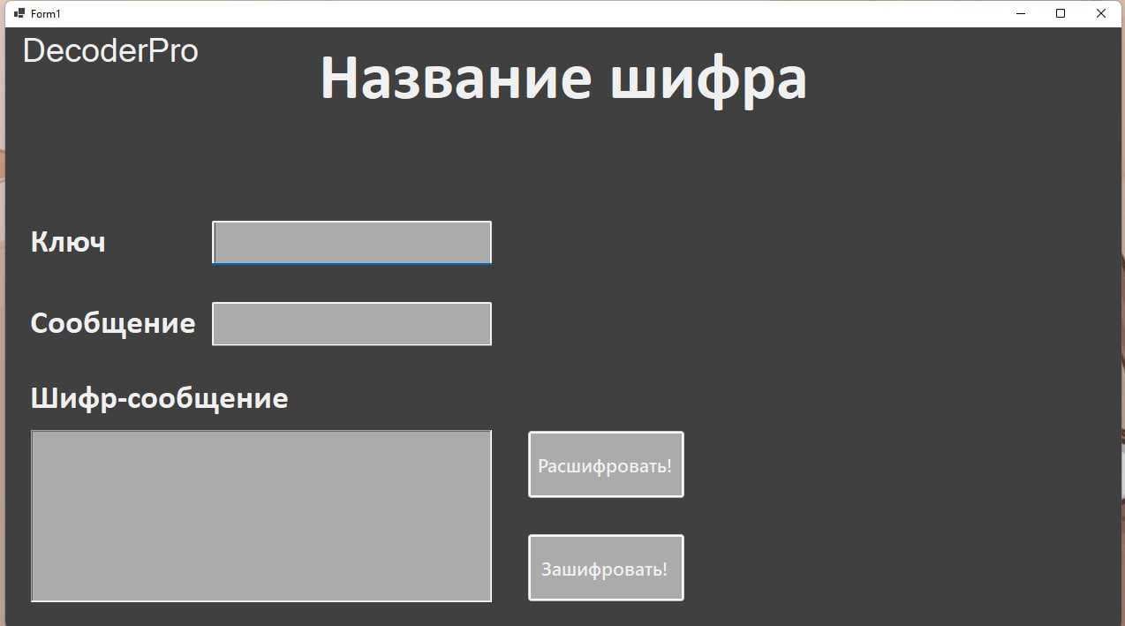

Рис.5 Форма шифрования №2

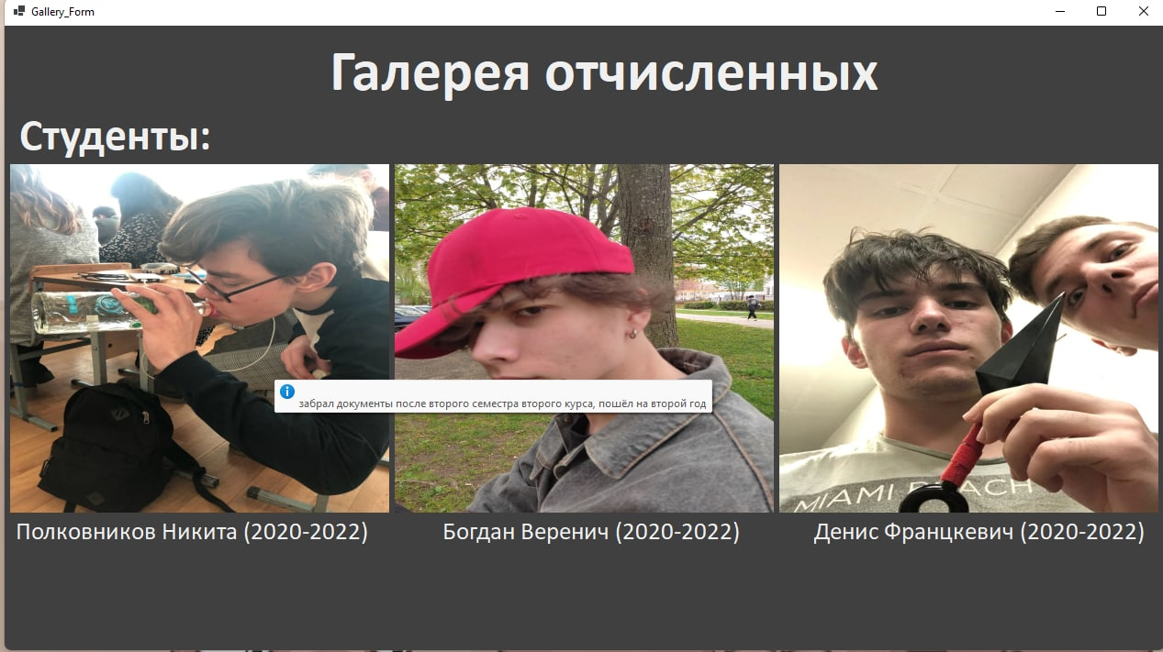

Рис. 6 Форма «Галерея отчисленных»

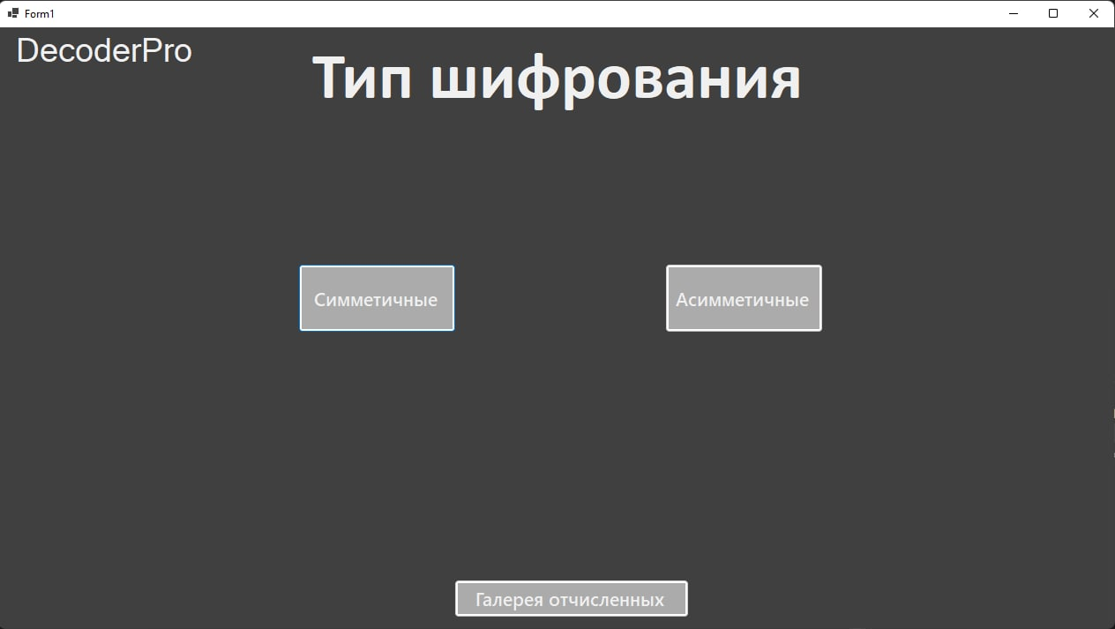

Рис. 7 Форма «Главное меню»

**Список литературы:**

1. <https://online.visual-paradigm.com/w/fusujxdq/drive/#infoart:proj=0&dashboard>

2. Технологии разработки программного обеспечения: Учебник/ С.

Орлов. — СПб.: Питер, 2002. — 464 с.: ил. ISBN 5-94723-145-Х

3. Виноградова М.В., Белоусова В.И. Унифицированный процесс

разработки программного обеспечения: учебное пособие / Виноградова

М.В., Белоусова В.И. – М.: МГТУ им.Н.Э. Баумана. – 2015 г. – 82 с. -

Режим доступа: http://ebooks.bmstu.ru/catalog/193/book1303.html (дата

обращения: 17.12.2017). — ISBN: 978-5-7038-4265-2

4. Методическое пособие по IBM Software Architect.